**Java Web开发**

**实验八**

**作业报告**

|  |  |
| --- | --- |
| 学 院 | 计算机 |
| 所在系 班 级 | 2017软件工程系05班 |
| 学 号 姓 名 | 04171310 王景天 |
| 指 导 教 师 | 郭晓燕 |
| 完 成 时 间 | 2019年5月9 |

# 实验题目

（必做）请用模型2MVC模式完成1个功能，功能自选，例如：登录、注册、发帖、计算税收等；

# 分析与设计

以登录为例，将uname和upwd封装进login中调用

# 关键源码（部分）

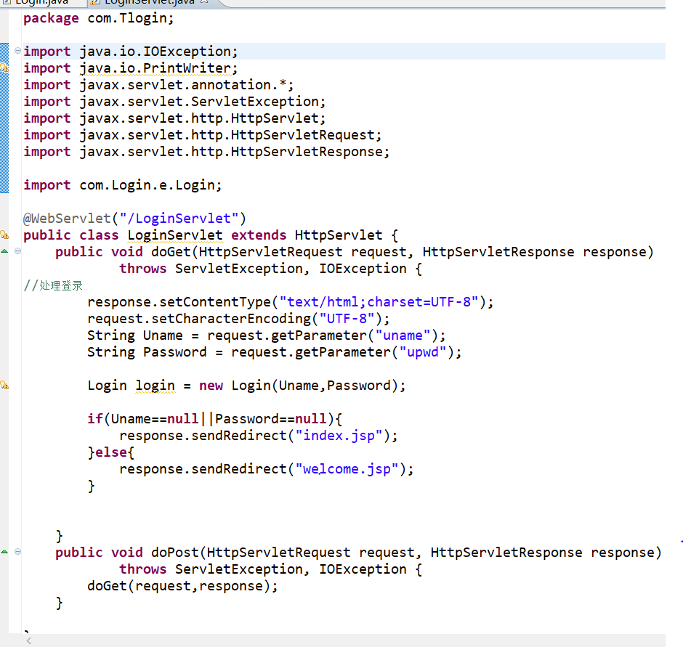

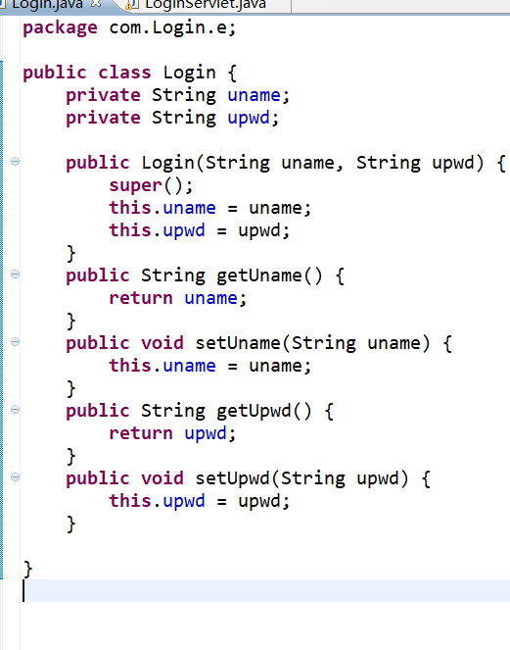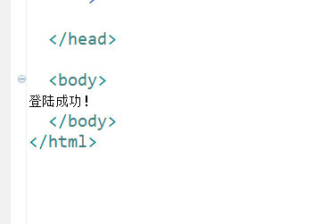

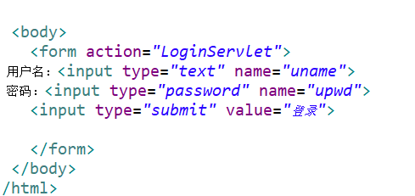

# 运行效果图

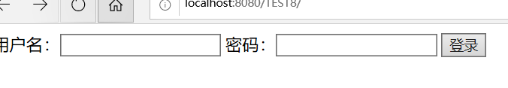

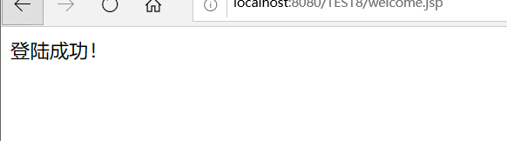

# 五、收获与问题

简易mvc编写